Конспект занятия по теме: «Мультивибратор, работа »
Цель: выявить качества и уровень овладения знаниями и умениями, полученными на уроке по теме мультивибратор, работа.
Задачи:
обучающие:
уметь точно, ясно и грамотно излагать свои мысли, понимать смысл поставленной задачи, выстраивать аргументацию, приводить примеры;
развивающие:
развивать способность у учащийся обобщать полученные знания, проводить анализ и делать необходимые выводы;
развивать способность к овладению необходимых навыков самостоятельной учебной деятельности;
воспитательные:
создать условия, которые обеспечивают интерес к будущей профессии к изучаемому предмету;
воспитание дисциплины и норм поведения учащихся;
воспитание чувства коллективизма, уважение к старшим и к друг другу;

Группа делится на две команды по 5 человек. Остальные учащиеся являются болельщиками. Они также делятся на две команды. Каждая команда придумывает свое название и девиз (домашняя заготовка). Болельщики готовят один художественный номер (песня, танец, сценка и т.д.).
- Задание первой команде.
Нарисовать схему симметричного мультивибратора на биполярных транзисторах. Объяснить схему и назначение электрических компонентов в схеме. Оценка жури -за правильные ответы 10 баллов.
Вторая команда дополняет ответы, исправляет недочеты в ответах первой команды. За каждое дополнение (исправление) получает 1 балл.
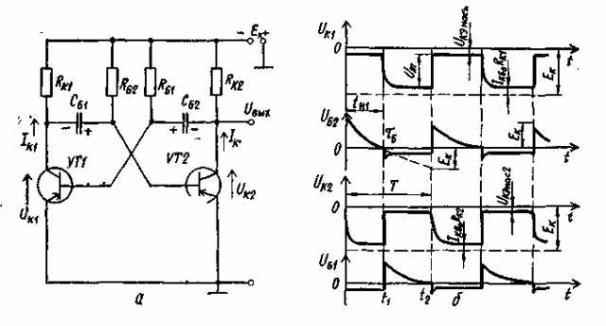
- Задание для второй команды.
Объяснить принцип работы симметричного мультивибратора. За правильные ответы 10 баллов.
Первая команда исправляет недочеты в ответах второй команды. За каждое исправление (дополнение) 1 балл.

Описание работы мультивибратора на транзисторах
Принцип работы проанализируем на примере следующей схемы.
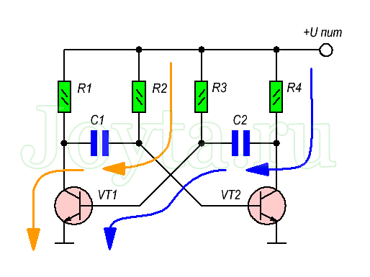
Легко заметить, что она практически копирует принципиальную схему симметричного триггера. Различие только в том, что связи между блоками переключения, как прямая, так и обратная, осуществлены по переменному току, а не по постоянному. Это кардинально изменяет особенности устройства, так как в сравнении с симметричным триггером у схемы мультивибратора нет стабильных состояний равновесия, в которых он мог бы находиться продолжительное время.
Взамен этого имеются два состояния квазиустойчивого равновесия, благодаря чему устройство находится в каждом из них строго определенное время. Каждый такой промежуток времени определяется переходными процессами, происходящими в схеме. Функционирование устройства заключается к постоянной смене данных состояний, что сопровождается появлением на выходе напряжения, очень напоминающее по форме прямоугольное.
По сути своей симметричный мультивибратор представляет собой двухкаскадный усилитель, причем схема построена, так что выход первого каскада соединен с входом второго. Вследствие этого после подачи питания на схему, обязательно получается, так что один из биполярных транзисторов открыт, а другой находится в закрытом состоянии.
Допустим, что транзистор VT1 открыт и находится в состоянии насыщения током, идущим через резистор R3. Транзистор VT2, как уже было сказано выше, закрыт. Теперь в схеме происходят процессы, связанные с перезарядом конденсаторов C1 и C2. Первоначально конденсатор C2 абсолютно разряжен и вслед за насыщением VT1 происходит постепенная зарядка его через резистор R4.
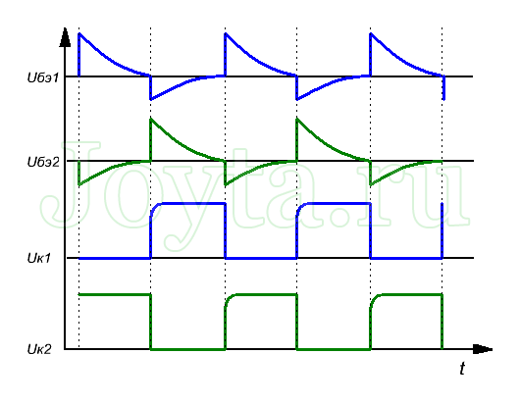
Поскольку конденсатор C2 шунтирует коллектор-эммитерный переход транзистора VT2 через эммитерный переход транзистора VT1, то скорость его заряда определяет скорость изменения напряжения на коллекторе VT2. После заряда C2 транзистор VT2 закрывается. Продолжительность этого процесса (длительность фронта напряжения коллектора) можно вычислить по формуле:
t_{1a} = 2,3 R₁ C₁
Также в работе схемы протекает и второй процесс, связанный с разрядом ранее заряженного конденсатора C1. Его разряд происходит через транзистор VT1, резистор R2 и источник питания. По мере разряда конденсатора на базе VT1 появляется положительный потенциал, и он начинает открываться. Данный процесс заканчивается после полного разряда C1. Длительность этого процесса (импульса) равна:
t_{2a} = 0,7 R₂ C₁
По прошествии времени t2a транзистор VT1 будет заперт, а транзистор VT2 будет в насыщении. После этого процесс повторится по аналогичной схеме и длительность интервалов следующих процессов можно рассчитать также по формулам:
t_{1b} = 2,3 R₄ C₂ и t_{2b} = 0,7 R₃ C₂
Для определения частоты колебаний мультивибратора справедливо следующее выражение:
f = 1/ (t_{2a}+t_{2b})

Задание: команды показывают свои презентации по теме: «Применение мультивибраторов».
Презентации оценивает жюри 5-10 баллов.
Презентация первой команды:
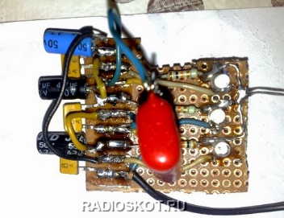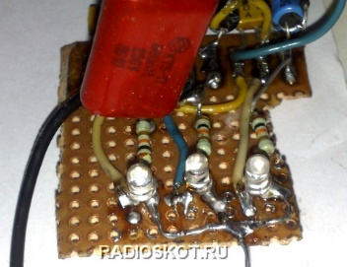

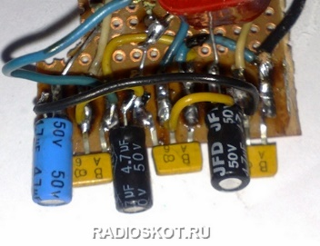
Мультивибраторы можно использовать для схем мигалок, гирлянд, а также для анимации различных устройств и игрушек. Так же это будет красивой электронной новогодней игрушкой для вашего ребенка или младшего брата, сделанной своими руками!
Презентация второй команды:

Мигалка на светодиодах

Собираем мигалку своими руками

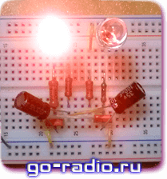

Светодиодная мигалка
У любого начинающего радиолюбителя присутствует желание поскорей собрать что-нибудь электронное и желательно, чтобы оно заработало сразу и без трудоёмкой настройки. Да и это понятно, так как даже маленький успех в начале пути даёт массу сил.
Как уже говорилось, первым делом лучше собрать блок питания. Ну а если он уже есть в мастерской, то можно собрать мигалку на светодиодах. Итак, пришло время «подымить» паяльником.
Вот принципиальная схема одной из простейших мигалок. Базовой основой данной схемы является симметричный мультивибратор. Мигалка собрана из доступных и недорогих деталей, многие из которых можно найти в старой радиоаппаратуре и использовать повторно. О параметрах радиодеталей будет сказано чуть позднее, а пока разберёмся с тем, как работает схема.

Суть работы схемы заключается в том, что транзисторы VT1 и VT2 поочерёдно открываются. В открытом состоянии переход Э-К у транзисторов пропускает ток. Так как в коллекторные цепи транзисторов включены светодиоды, то при прохождении через них тока они светятся.
Частота переключений транзисторов, а, следовательно, и светодиодов может быть приблизительно подсчитана с помощью формулы расчёта частоты симметричного мультивибратора.
Как видим из формулы, главными элементами с помощью которых можно менять частоту переключений светодиодов является резистор R2 (его номинал равен R3), а также электролитический конденсатор C1 (его ёмкость равна C2). Для подсчёта частоты переключений в формулу нужно подставить величину сопротивления R2 в килоомах (kΩ) и величину ёмкости конденсатора C1 в микрофарадах (μF). Частоту f получим в герцах (Гц или на зарубежный манер - Hz).
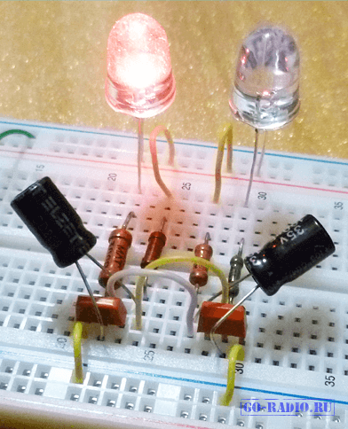
Данную схему желательно не только повторить, но и «поиграться» с ней. Можно, например, увеличить ёмкость конденсаторов C1, C2. При этом частота переключений светодиодов уменьшиться. Переключаться они будут более медленно. Также можно и уменьшить ёмкость конденсаторов. При этом светодиоды станут переключаться чаще.
При C1 = C2 = 47 мкф (47 μF), а R2 = R3 = 27 кОм (kΩ) частота составит около 0,5 Гц (Hz). Таким образом светодиоды будут переключаться 1 раз в течении 2 секунд. Уменьшив ёмкость C1, C2 до 10 мкф можно добиться более быстрого переключения - около 2,5 раз в секунду. А если установить конденсаторы C1 и C2 ёмкостью 1 мкф, то светодиоды будут переключаться с частотой около 26 Гц, что на глаз будет практически незаметно - оба светодиода будут просто светиться.
А если взять и поставить электролитические конденсаторы C1, C2 разной ёмкости, то мультивибратор из симметричного превратится в несимметричный. При этом один из светодиодов будет светить дольше, а другой короче.
Более плавно частоту миганий светодиодов можно менять и с помощью дополнительного переменного резистора PR1, который можно включить в схему вот так.
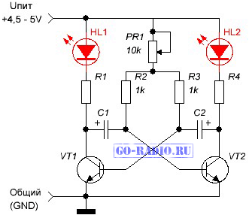
Тогда частоту переключений светодиодов можно плавно менять поворотом ручки переменного резистора. Переменный резистор можно взять с сопротивлением 10 - 47 кОм, а резисторы R2, R3 установить с сопротивлением 1 кОм. Номиналы остальных деталей оставить прежними (см. таблицу далее).
Вот так выглядит мигалка с плавной регулировкой частоты вспышек светодиодов на макетной плате.

Первоначально схему мигалки лучше собрать на беспаечной макетной плате и настроить работу схемы по своему желанию. Беспаечная макетная плата вообще очень удобна для проведения всяких экспериментов с электроникой.
Теперь поговорим о деталях, которые потребуются для сборки мигалки на светодиодах, схема которой приведена на первом рисунке. Перечень элементов, используемых в схеме, приведён в таблице.
Стоит отметить, что у транзисторов КТ315 есть комплементарный «близнец» - транзистор КТ361. Корпуса у них очень похожи и их легко перепутать. Было бы не очень страшно, но эти транзисторы имеют разную структуру: КТ315 – n-p-n, а КТ361 – p-n-p. Поэтому их и называют комплементарными. Если вместо транзистора КТ315 в схему установить КТ361, то она работать не будет.

На фото показаны транзистор КТ361 (слева) и КТ315 (справа). На корпусе транзистора обычно указывается только буквенный индекс. Поэтому отличить КТ315 от КТ361 по внешнему виду практически нереально. Чтобы достоверно удостовериться в том, что перед вами именно КТ315, а не КТ361 надёжнее всего будет проверить транзистор мультиметром.
Цоколёвка транзистора КТ315 показана на рисунке в таблице.
Перед тем, как впаивать в схему другие радиодетали их также стоит проверить. Особенно проверки требуют старые электролитические конденсаторы. У них одна беда – потеря ёмкости. Поэтому не лишним будет проверить конденсаторы.
Кстати, с помощью мигалки можно косвенно оценивать ёмкость конденсаторов. Если электролит «высох» и потерял часть ёмкости, то мультивибратор будет работать в несимметричном режиме – это сразу станет заметно чисто визуально. Это означает, что один из конденсаторов C1 или C2 имеет меньшую ёмкость («высох»), чем другой.
Металлоискатель DART
В наше не простое время, многие люди занимаются поиском кладов, а порой и просто металлолома, кто из интереса, а кто и, чего греха таить, чтоб заработать на кусок хлеба. Сейчас есть много предложений в интернете о продаже фирменных металлоискателей, а также схем для самостоятельной сборки МД. Но как говорится, каждому свое. У кого-то не хватает денег на покупку готового устройства, а кто просто хочет попробовать свои силы и собрать металлоискатель своими руками. Именно для этой категории людей и предназначена эта статья.
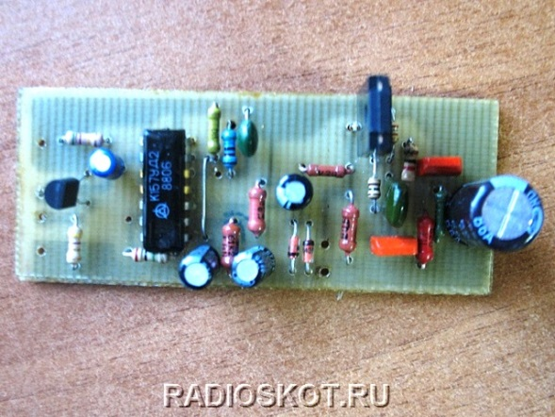
Металлоискатель "PIRAT" (сокращённо от PI - импульсный, RA-T - radioskot - сайт разработчиков) прост в изготовлении и настройке, не содержит программируемых элементов которых так боятся многие радиолюбители, в нем нет дорогих и дефицитных элементов, а по своим параметрам не уступает некоторым зарубежным экземплярам ценой 100-300 у.е. Основные преимущества данного устройства перед другими схемами простых металлоискателей - это стабильность и дальнобойность. Собрать этот МД, под силу даже людям имеющим элементарные знания в области электроники. Решились? Тогда поехали.
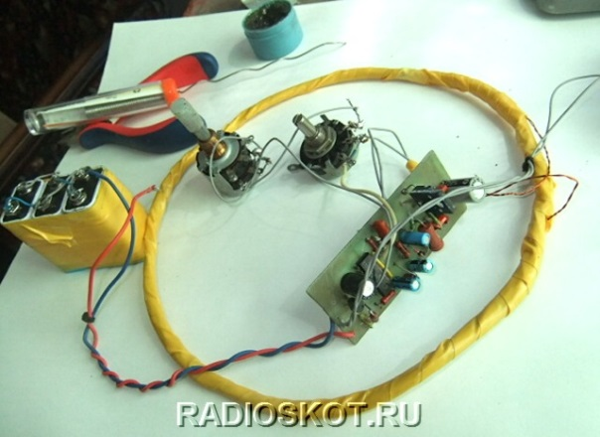

Задание: на интерактивной доске командам показывают два кроссворда, которые они должны отгадать за 15 мин. Жюри оценивает количество правильных ответов. Оценка от 10-20 баллов.

Кроссворд по предмету электротехника на тему "Основы электроники".
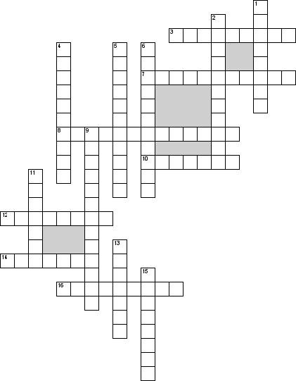

По горизонтали
3. Слаболегированный слой транзистора
7. Характеристика зависимости амплитуды выходного сигнала от амплитуды синусоидального сигнала
8. Зависимость силы тока от свойств проводника
10. Электрической прибор, с помощью которого можно менять силу тока в
12. Диод, используется в солнечных батареях
14. P-n и n-p
16. Устройство, увеличивающее мощность, напряжение и ток за счет энергии источника питания

По вертикали
1. … питания
2. Область науки, техники, производства, охватывающий исследования и разработку электронных средств и принципов их использования
4. Трехэлектродный полупроводниковый прибор, служащий для усиления мощности электрических сигналов
5. Характеристика зависимости напряжения нагрузки от тока нагрузки
6. Полупроводниковый диод, напряжение на котором в области электрического пробоя слабо зависит от тока
9. Материал, который по своей удельной проводимости занимает промежуточное место между проводниками и диэлектриками
11. Сильнолегированный слой транзистора, который служит источником основных носителей заряда
13. Диод, в котором используется зависимость емкости от обратного напряжения
15. Классический полупроводник

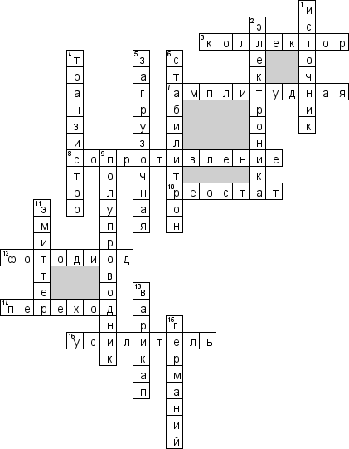

Кроссворд по предмету электротехника на тему "Радиоэлектроника".
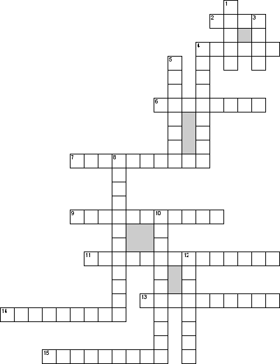

По горизонтали
2. Как называется средняя область транзистора
4. Как называется положительно заряженная частица
6. Элемент, который преобразует входной сигнал
7. Какие полупроводники имеют большую проводимость, чем чистые
9. Как называется свойство, которое путем добавления примеси может уменьшить или увеличить проводимость
11. Как по-другому называются германий, кремний, силен, фосфор, бор
13. Как называется транзистор с двумя p-n переходами, образованными в одном кристалле полупроводника
14. Как называется режим, в котором на оба p-n перехода подается прямое напряжение
15. Электронное устройство, предназначенное для усиление мощности

По вертикали
1. Как называется отрицательный электрод
3. Как называется положительно электрод
4. Элементы, играющие вспомогательную роль
5. Как называется отрицательно заряженная частица
8. Как называется выходная мощность с уровнем искажения до 10%
10. Устройство, предназначенное для преобразования переменного тока в постоянный
12. Как называется мощность, которая отдается усилителем в нагрузку

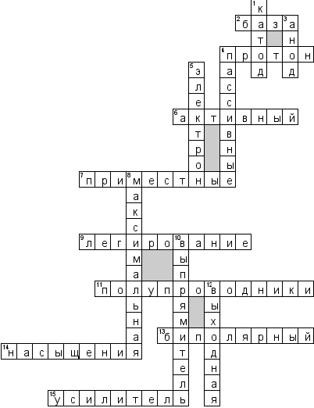

- Подведение итогов:
Пока жюри подчитывает баллы команд, болельщики показывают свои художественные номера. Номера оцениваются от 10-15 баллов и плюсуются к баллам своих команд.

